114年9月26日餐點照片
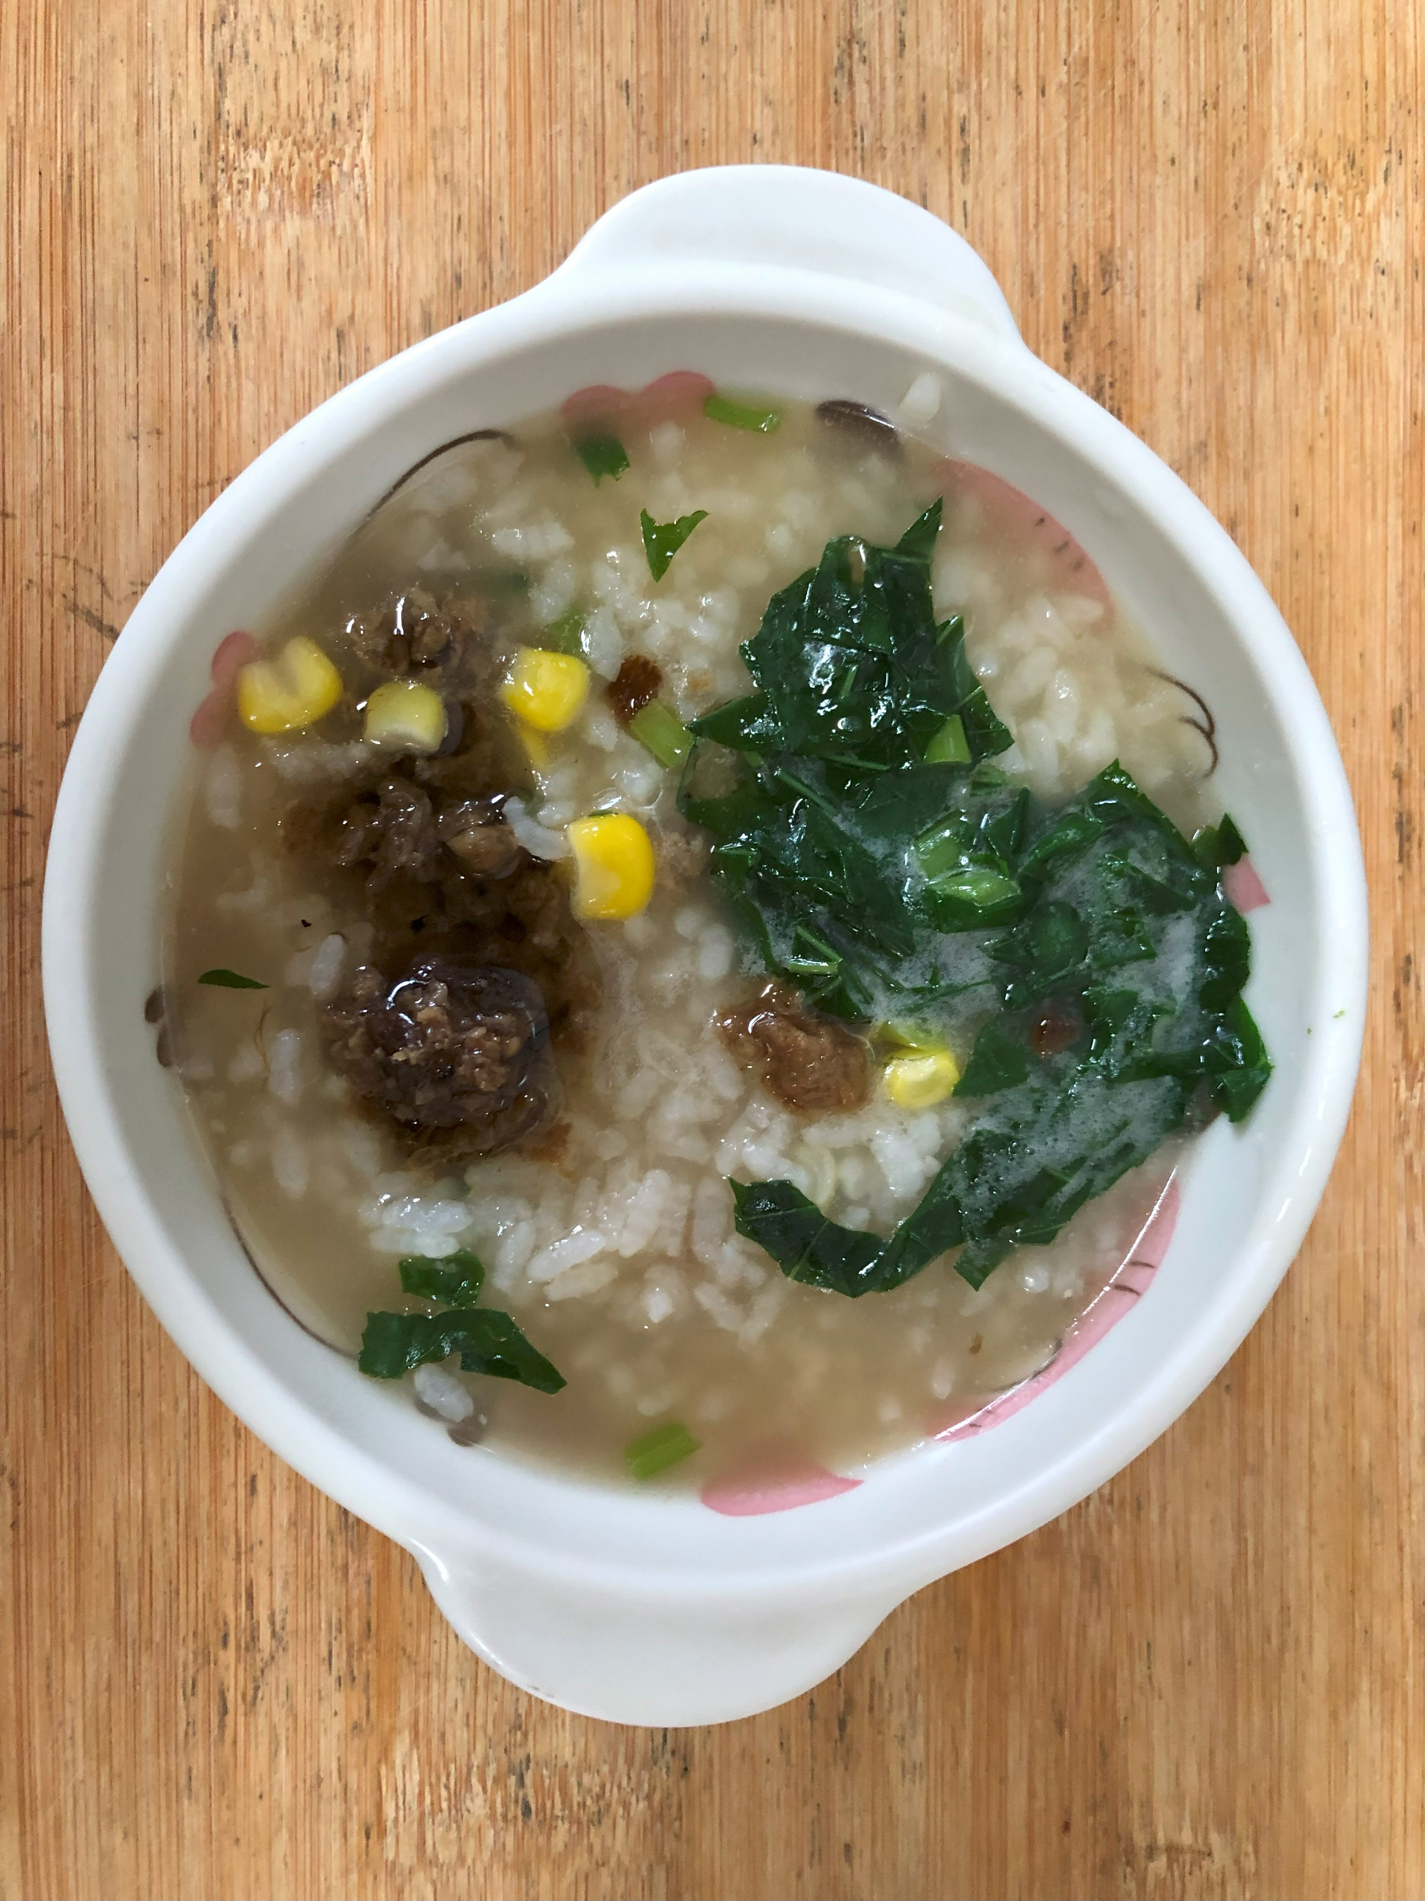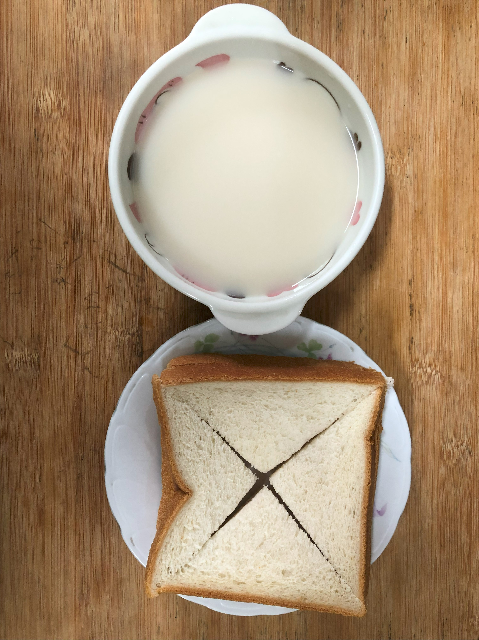
早餐(高鈣玉米粥) 下午點心(莓香土司、豆奶)
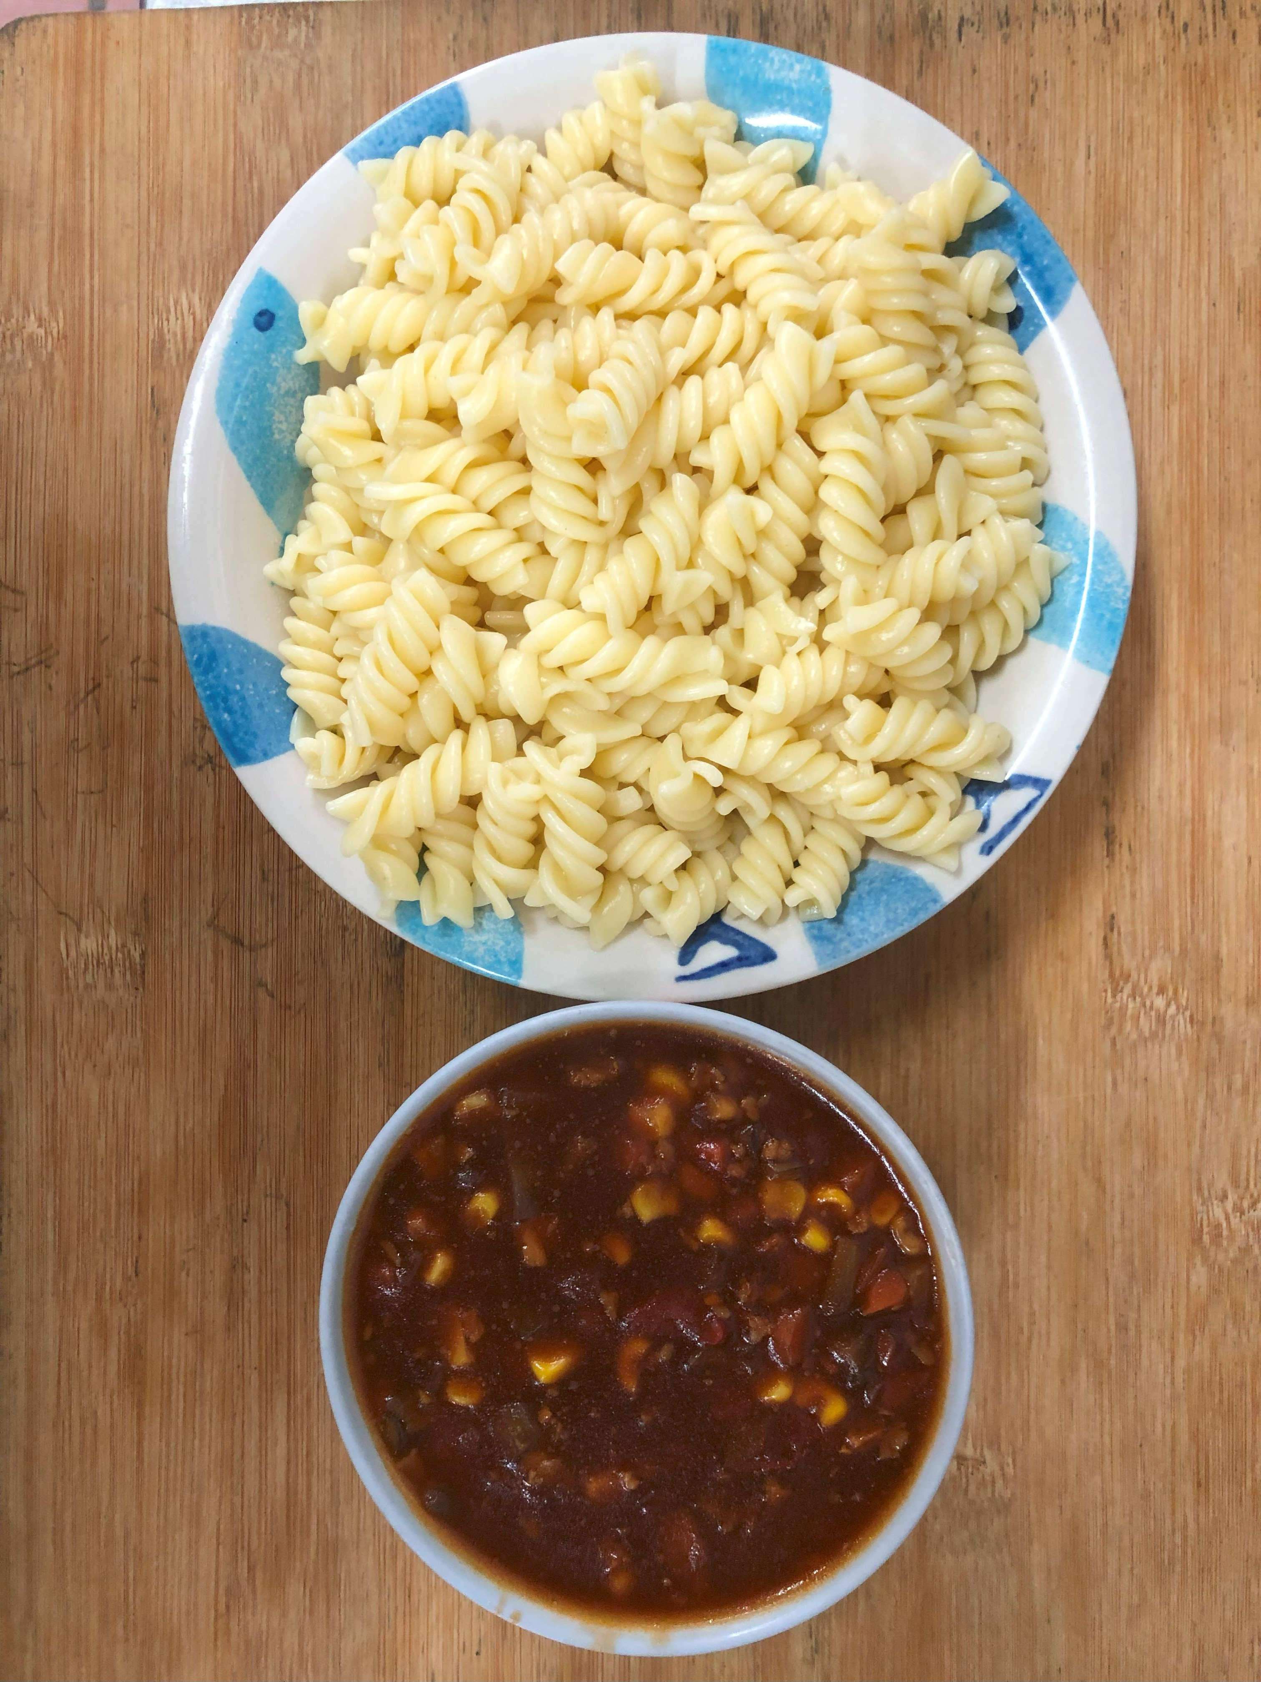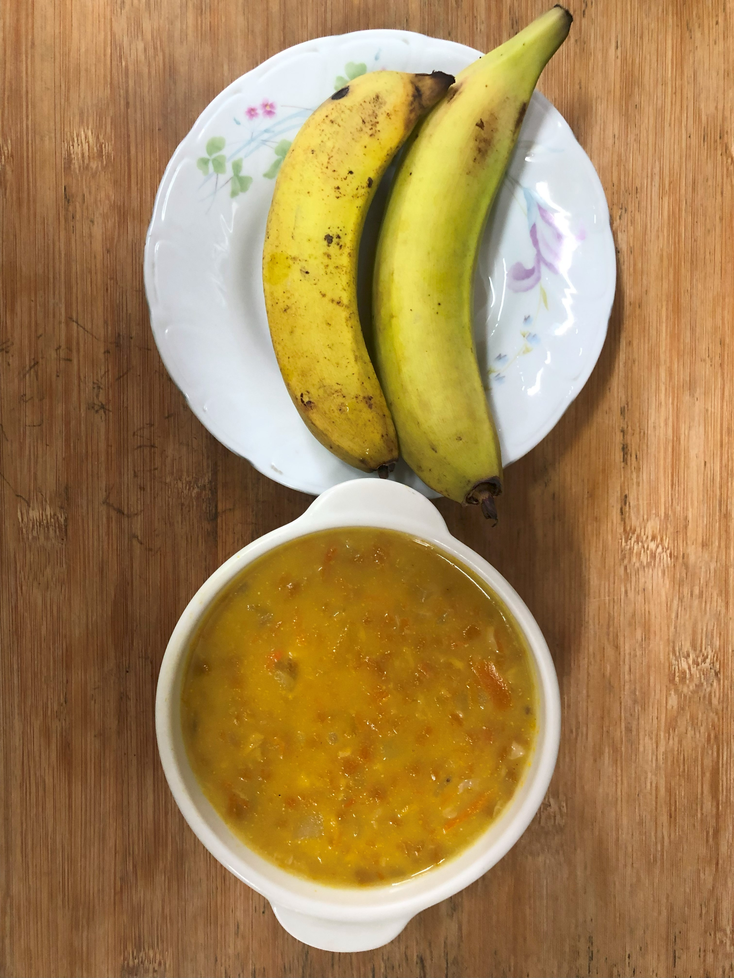
午餐(義大利麵、南瓜濃湯、香蕉)

